ПАСПОРТ
Термоэлектрический холодильный шкаф для вина

МОДЕЛЬ:
GL-WC8WN

Перед использованием устройства внимательно ознакомьтесь с инструкцией!
Это устройство является термоэлектрическим холодильным шкафом для вина и предназначено для хранения напитков, сервировочная температура которых +14°C или выше (например, красное вино и т.д.). Диапазон температур хранения составляет 8°C-18°C.

ПЕРЕД ИСПОЛЬЗОВАНИЕМ
Очистите устройство, особенно тщательно внутреннюю поверхность (см. “Очистка”).
В случае, если внутренние детали некорректно установлены, установите их в соответствии с описанием в главе “Устройство холодильного шкафа”.

СОВЕТЫ ПО ЭКОНОМИИ ЭНЕРГИИ
Не открывайте дверцу слишком часто, особенно когда в помещении жарко и влажно. Открыв дверь, по возможности закройте ее как можно быстрее.
Время от времени проверяйте, достаточно ли хорошо устройство вентилируется (вокруг устройства должна быть достаточная циркуляция воздуха).
Перед заполнением холодильника удостоверьтесь, что температура напитков является комнатной. Горячие напитки необходимо остудить до комнатной температуры перед их помещением в холодильник.
Чем выше установлена температура в холодильнике, тем меньше потребляется энергии.

ВАЖНО
Устройство должно быть правильно подключено к источнику питания. (См: “Установка”).
Не трогайте самые холодные места холодильника во время его работы особенно мокрыми руками во избежание прилипания к этим поверхностям.
Всегда отключайте устройство от источника питания перед ремонтом (ремонт должен осуществляться только квалифицированным техническим специалистом), мытьем или если холодильник не будет использоваться в течение длительного времени.
Не допускается установка каких-либо устройств на верхнюю поверхность холодильного шкафа.
Шильдик находится на внешней задней стенке.
Устройство не должно находиться вблизи источников тепла, под прямыми солнечными лучами или в помещениях с высокой влажностью.
Во избежание блокировки вентиляционных отверстий не следует устанавливать посторонние предметы рядом с задней стенкой холодильника.
Данное устройство не предназначено для использования лицами (включая детей) с ограниченными физическими или умственными возможностями, а также не имеющими соответствующего опыта и знаний, если они будут делать это без контроля или присмотра лица, отвечающего за их безопасность.
Не позволяйте детям играть с устройством.
Не храните в холодильнике взрывоопасные предметы такие как аэрозольные баллончики.
Устройство предназначено для использования в помещениях, схожих с домашними:
в столовых для персонала магазинов, офисов и т.д.;
в гостиницах, хостелах и других жилых помещениях.

УСТРОЙСТВО ХОЛОДИЛЬНОГО ШКАФА
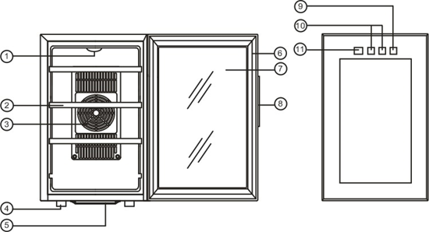
- Лампочка 7. Стекло двери
- Полка 8. Каркас двери
- Крышка вентилятора 9. Выключатель подсветки
- Ножки установочные 10. Кнопки регулировки температуры
- Водосборник 11. Дисплей температуры
- Магнитный уплотнитель

ИНСТРУКЦИЯ ПО ЭКСПЛУАТАЦИИ
Тщательно помойте холодильник. Снаружи протрите холодильник мягкой сухой тканью, внутри чистой влажной тканью.
Вставьте вилку питания в розетку.

Панель управления
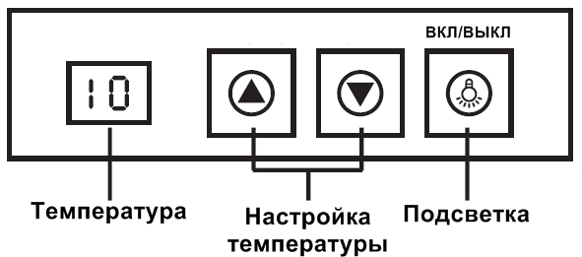
Нормальная работа холодильного шкафа
Когда холодильник работает на полную мощность, на панели загораются два светодиода. Красный светодиод показывает потребление энергии. Зеленый оповещает о работе охлаждающей системы. В это время вентилятор внутри холодильного шкафа начинает работать. При открытии двери автоматически загорается дисплей регулятора температуры.
Диапазон температур холодильного шкафа составляет 8°C-18°C. Когда внутри холодильника достигается установленная температура, начинает работать система автоматического контроля температуры и система охлаждения переходит в статус поддержания температуры.
Внимание: при повторном включении устройства подождите 3-5 минут после отключения его от источника питания. Если вы включите его в розетку раньше, в работе холодильного шкафа может произойти сбой.

ОЧИСТКА
Чистящие средства: не используйте грубых, абразивных, сильнодействующих средств или растворителей.
Внешняя часть: протрите влажной тряпкой и высушите поверхность. При устойчивых пятнах и для периодического парафинирования, используйте кремниевый парафин.
Секция охлаждения: Вымойте полки и прочие съемные элементы в теплой мыльной воде, сполосните и высушите. Внутренние поверхности мойте раствором пищевой соды (3 столовых ложки на литр воды) или теплой мыльной водой, сполосните и высушите. Магнитные держатели двери: Мойте теплой мыльной водой. Последний этап: поставьте на место все детали и настройте термостат на нужное значение.
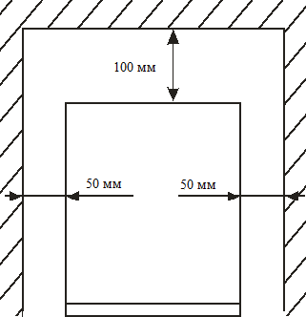
УСТАНОВКА
Установите холодильный шкаф в удобное место вдали от источников чрезмерного тепла и холода. Между холодильным шкафом и боковой стенкой должно быть достаточно места для свободного открывания дверцы.
Холодильный шкаф не предназначен для установки в углублениях.
Выберите место с твердым ровным полом.
Зазор между стеной и боковой стенкой холодильного шкафа должен быть не менее 50 мм, между стеной и задней стенкой – 100мм.

Замена шнура питания
В случае повреждения шнура питания холодильного шкафа, шнур должен быть заменен квалифицированным специалистом по ремонту.
Если холодильник не будет использоваться продолжительное время: Отключите его от источника питания.
Вытащите все содержимое холодильника.
Высушите внутреннюю часть холодильника и оставьте дверцу открытой на несколько дней.
Если вы хотите переставить холодильник:
Закрепите все подвижные части и содержимое. (в случае необходимости запакуйте их отдельно.) Транспортируйте холодильник только в вертикальном положении.
Если кажется, что внутри холодильника недостаточно прохладно:
Следите за тем, чтобы холодильник не открывали слишком часто, или чтобы дверь не оставалась открытой продолжительное время.
Проверьте, чтобы внутренняя циркуляция воздуха не была нарушена вследствие чрезмерного заполнения холодильника. (Холодильник переполнен напитками)
Возможно, вы поставили в холодильник что-либо горячее, предварительно не охладив до комнатной температуры.
Не препятствует ли что-либо вентиляции вокруг холодильника?
Если холодильник стал издавать необычные звуки:
Возможно, холодильник установлен неправильно. Отрегулируйте уровень холодильного шкафа и проверьте, работает ли он после этого надлежащим образом.
Возможно, какие-либо предметы упали за холодильник. Если это так, достаньте их и проверьте, работает ли холодильник после этого надлежащим образом.
Возможно, какие-либо контейнеры в холодильнике вибрируют или резонируют. Если так, переставьте их и проверьте, работает ли холодильник после этого надлежащим образом.
Если лампочка внутри мигает:
Установленная температура выше температуры внутри холодильника. Начала работу функция автоматической разморозки.

ТЕХНИЧЕСКИЕ ХАРАКТЕРИСТИКИ:
Модель | GL-WC8WN
Объем | 23л
Напряжение | 220-240В
Частота | 50Гц
Диапазон температур | 8-18°C
Тип | SN N
Мощность | 50Вт
Потребление энергии кВт/ч /24ч | 0.35

ХРАНЕНИЕ И ТРАНСПОРТИРОВКА
Транспортировка должна осуществляться аккуратно, чтобы не нанести повреждения оборудованию. При транспортировке не переворачивайте упаковку с оборудованием вверх дном.
Если оборудование не будет использоваться в течение длительного времени (выходные, каникулы и т.п.), необходимо отключить его от электросети и тщательно очистить (согласно пункту Обслуживание и уход). Хранить в сухом, проветриваемом помещении.

УТИЛИЗАЦИЯ
В целях защиты окружающей среды не выбрасывайте устройство в обычные мусорные баки. Утилизируйте в соответствии с действующими нормативами.

Произведено в КНР.
Дата производства является частью серийного номера, который указан на шильдике и/или упаковке оборудования.
Изготовитель: Guangdong Fuxin Technology Co., Ltd
Адрес изготовителя: No.20 Keyuan Road 3, Gaoli, Ronggui, Shunde, Guangdong, Китай.
Импортер/поставщик: ООО «Сэлдом»; адрес электронной почты: seldom@seldom24.ru
Адрес: 107061, г. Москва, ул. Малая Черкизовская, дом 14, этаж 4, пом. IX комн. 412

